学生选课操作说明
- 通过信息门户登陆，点击新本科教学
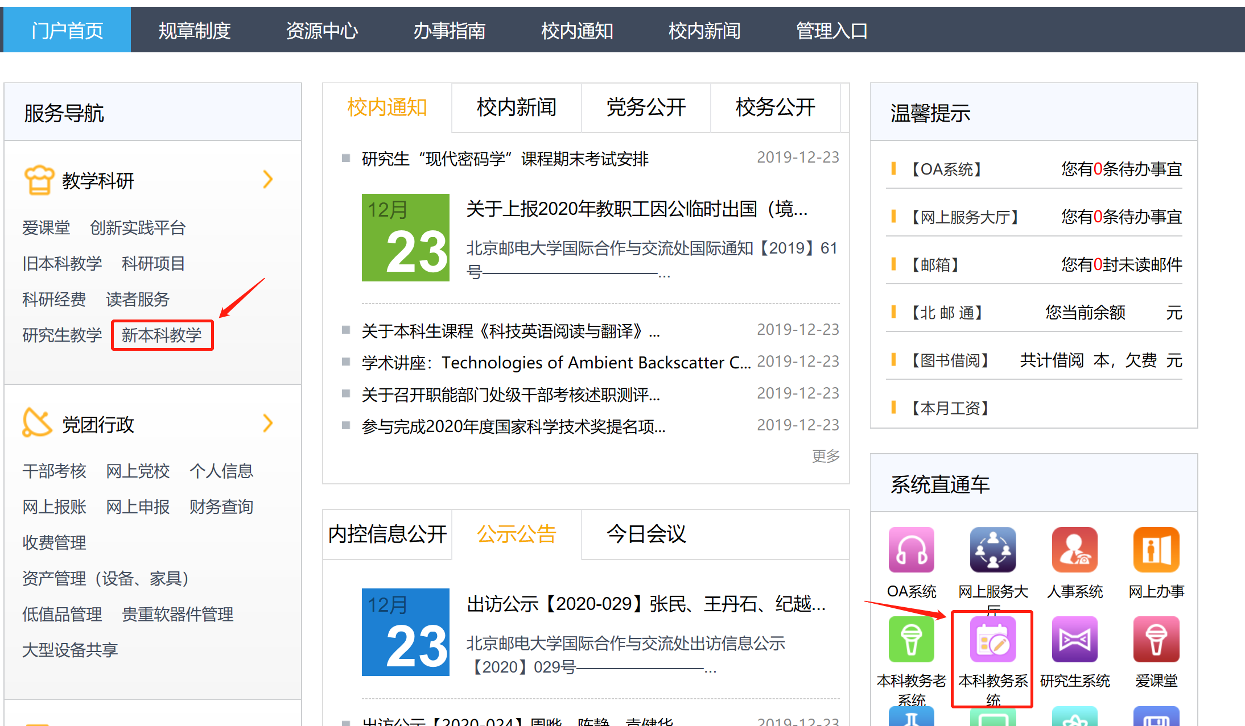
在下图所示界面进行登录，账号为学生账号，密码与账号相同
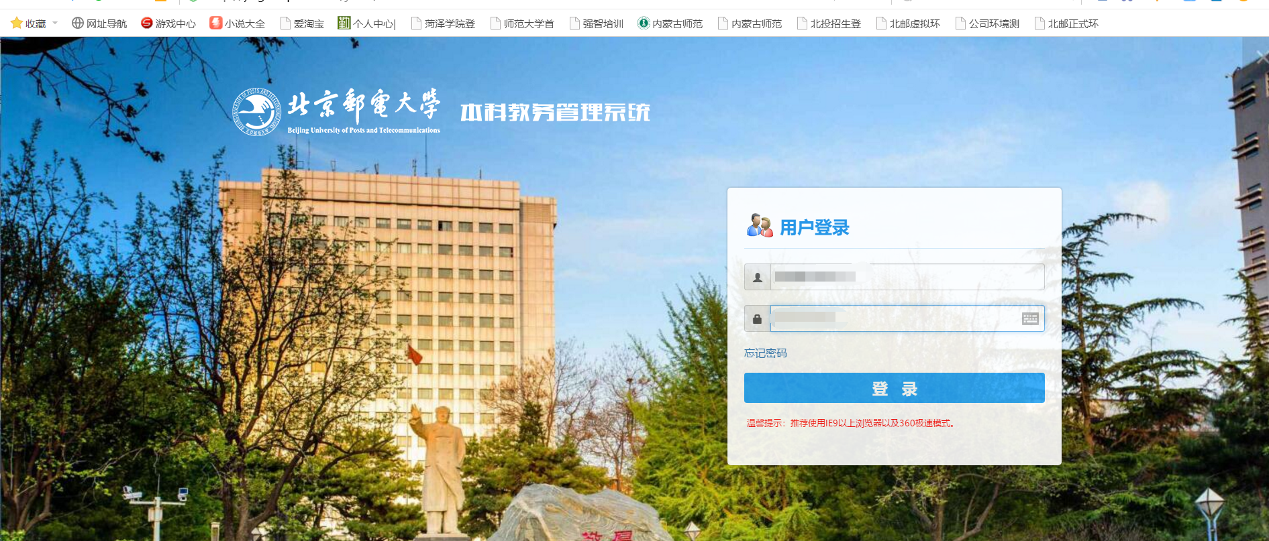
登录后请在个人信息-修改个人信息中填写密保问题，用于后续找回密码。
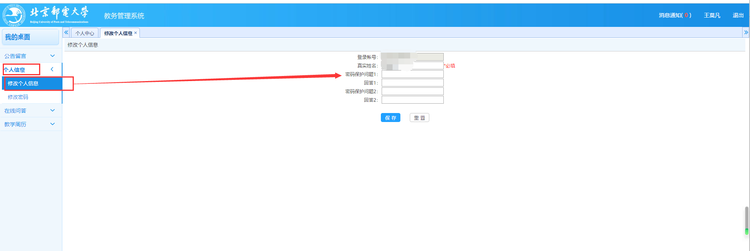

- 进入教务系统，界面如下，在左侧菜单栏找到考试报名-我的申请-免修考试申请：
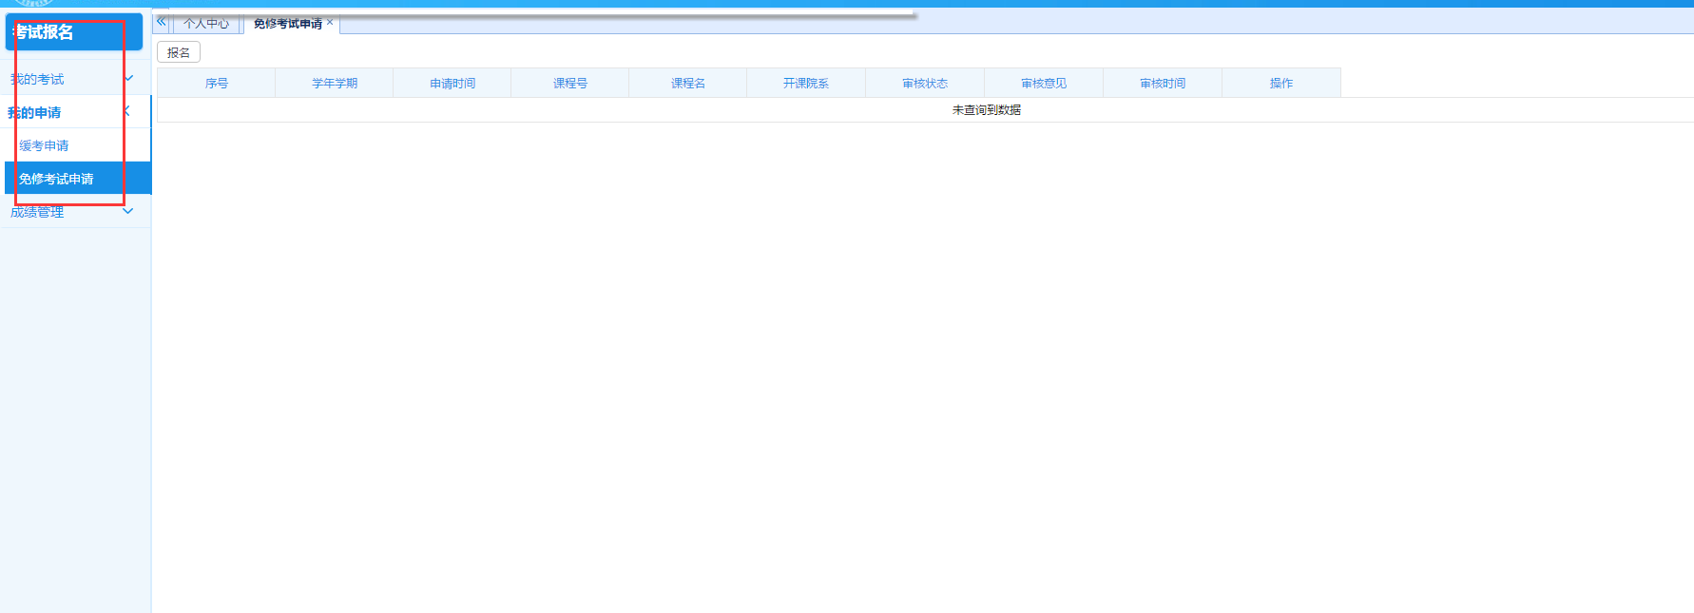
- 点击“报名”按钮进行报名申请。
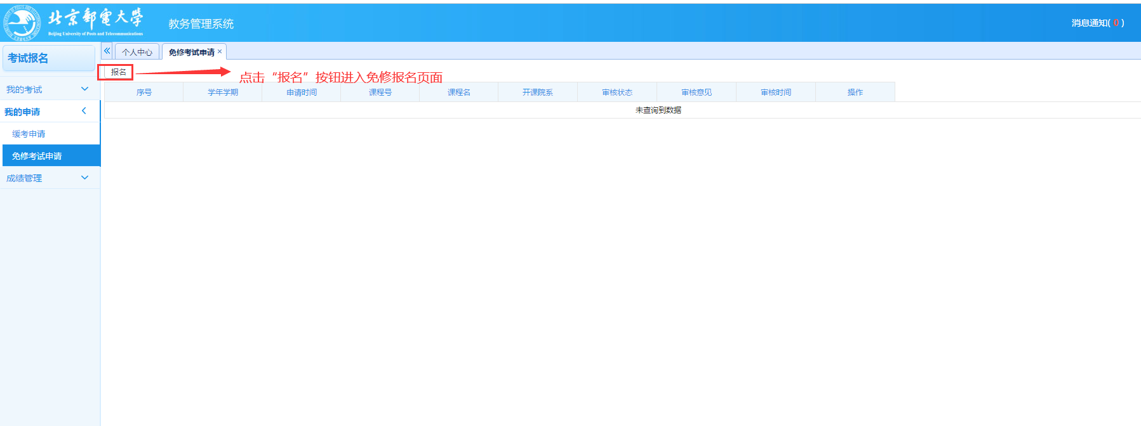
- 进入“报名”界面，可以看到本次报名的界面，如下图所示：
请注意申请时务必按照以下步骤进行操作：
1、先选择对应需要申请的免修课程的学年学期；
2、然后选择对应的课程，一次只能选择一门；
3、再将自己的联系方式维护上，以方便后续老师有问题时进行联络
4、保存提交；
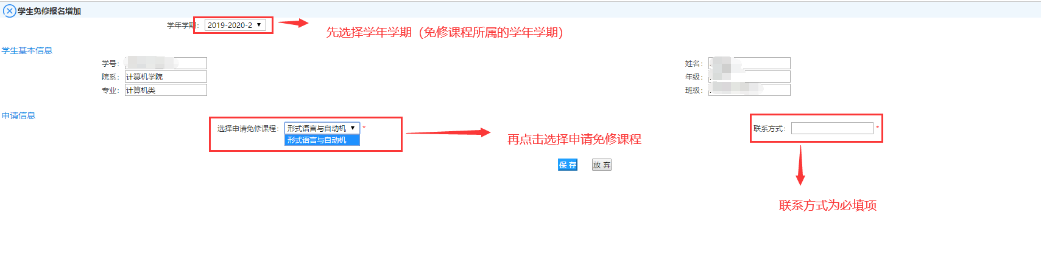
五、（1）每学期只能申请一门免修课程，提交了一条免修申请之后，再点击“报名”进行申请时，对应课程无法选择。（后续会优化进行提示），如下图所示：
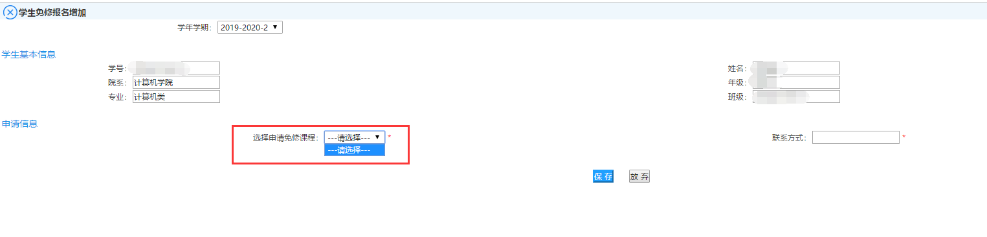
（2）不在免修报名时间范围内，学年学期无法选择（后续会优化提示），如下图所示：
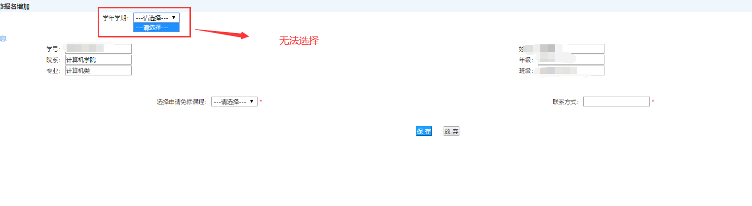

六、提交申请后，仍在报名时间范围内或者教师未做审批时，可以删除此条报名信息，重新报名，如下图所示：
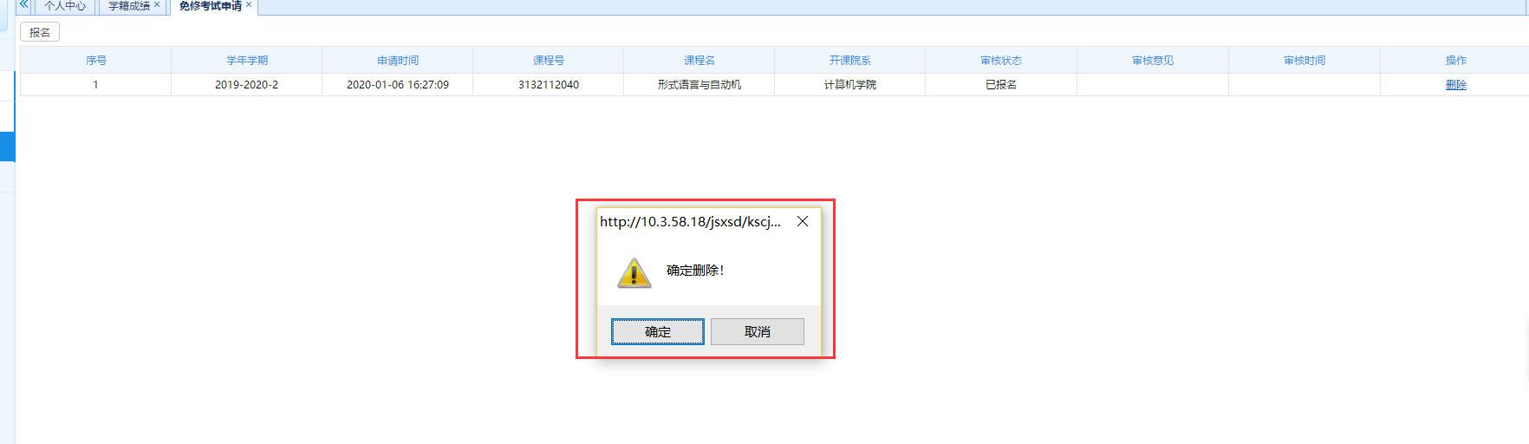
七、提交申请后，不在报名时间范围内或者教师已做审批时，无法删除，按钮变为“查看”。

